Техническое задание
На оказание услуг по оклейке стеклянных перегородок общей площадью не более 950 кв.м. в офисе ООО ТС-Интеграция по адресу: г. Москва, Ленинградский проспект д. 36 стр. 41 (8, 9, 10, 17, 18, 19 этажи)
- Предмет закупки:
А) 8-10, 17-19 этажи – замер стеклянных секций и стеклянных дверей, подготовка разверток с указанием размеров стекол и нумерации помещений (пример – Приложение №2 к Техническому заданию). В дальнейшем такие развертки будут использоваться для подготовки макетов наклеек с ФИО и должностями владельцев кабинетов.
Б) 17-19 этажи - подготовка макетов для оклеивания согласно предоставленным шаблонам и подготовленным разверткам стеклянных секций и дверей, поставка и монтаж пленки для оклейки стеклянных перегородок в офисе.
В) 8-10 этажи – демонтаж существующей пленки в части помещений, подготовка макетов для оклеивания согласно предоставленным шаблонам, поставка и монтаж пленки для оклейки стеклянных перегородок в офисе.
По окончании монтажа пленки должна быть проведена уборка, мусор и упаковочные материалы вывезены.
Г) Работы необходимо проводить поэтапно в указанном порядке приоритетности и срочности – 19 этаж, 8 этаж, 17 этаж, 18 этаж, 9 этаж, 10 этаж.
- Требования к качеству пленки
- Пленка должна быть сертифицирована, изготовлена из качественного и износостойкого материала со следующими параметрами: прозрачная ПВХ-пленка, толщина пленки 0.08 мм, полиакрилатный клей, обеспечивающий постоянное прилипание, прозрачный, температура применения от -40°С до +80 °С, температура приклеивания +10 °С.
- Поставщик предоставляет необходимые сертификаты соответствия на материал.
- При обнаружении в пределах гарантийного срока в поставленной продукции дефектов Поставщик обязан заменить такую продукцию в течение 30 рабочих дней с даты обнаружения дефектов. Расходы по возврату продукции, замене производятся за счет средств Поставщика.
- Требования к оклейке
- Градиентная плёнка (от матового в глянцевое покрытие) + белильная заливка паттерна из точек. В помещениях применяются два вида градиентов – более плотный для помещений с типом «кабинет» и менее плотный – для помещений типа «общее пространство».
- Базовое расположение - по всей поверхности остекления. В помещениях применяются два типа остекления – 2400 мм от пола и 2000 мм с отступом от пола 400 мм. Необходимо учитывать высоту относительно пола при подготовке макетов.
- Примечание - от пола до 130 см располагается паттерн из точек. Диаметр самых маленьких точек должен составлять — 10 мм. Насыщенность точек — 60%. Точки должны располагаться на альфа-канале для предотвращения наслоения краски на основной слой градиента.
- Руководство по оклейке содержится в Приложении № 1 к Техническому заданию, макеты утверждаются в каждом отдельном Заказе.
- Подрядчик-победитель изготавливает и монтирует цветопробу двух видов градиента (ширина тестовой пленки – 300 мм) для контроля качества печати и качества пленки перед стартом монтажных работ.
- Адрес поставки и монтажа пленки для оклейки: г. Москва, Ленинградский пр-т, дом 36 строение 41 (8, 9, 10, 17, 18, 19 этажи). Грузовой лифт есть, для въезда в зону разгрузки есть ограничение высоты автомобиля – не более 2,5 м.
- Время проведения работ.
В будни с 18:00 до 08:00, выходные дни без ограничений по времени.
- Срок действия договора, который будет заключен с Поставщиком – победителем закупочной процедуры, с даты заключения договора до 31.06.2026 г (два года).
- Срок выполнения работ.
- Замеры стеклянных секций, подготовка разверток и макетов поэтажно - не более ___ (_____) рабочих дней с момента подписания Договора.
- Оклейка стеклянных перегородок поэтажно – не более _____ (_______) рабочих дней с момента согласования Заказчиком макетов, подготовленным подрядчиком.
- Цена договора, цена за единицу товара: включает в себя подготовку макета, цену материала, доставку до офисного помещения, включая погрузо-разгрузочные работы, подъем на этаж, демонтаж существующего покрытия (при наличии), монтаж, уборку и вывоз мусора (упаковочных, остаточных материалов), уплату необходимых налогов, сборов, таможенных пошлин и других платежей, являющихся обязательными в силу законодательства Российской Федерации.
- Валюта договора: оплата производится в рублях.
- Оплата: Заказчик оплачивает 100% цены Заказа в течение 10 (десяти) рабочих дней с даты подписания сторонами счет-фактуры и акта выполненных работ либо УПД по каждому этапу работ.
- Гарантия на Материал и Услугу: должна составлять не менее 2 (двух) лет с момента подписания сторонами акта выполненных работ по оклейке перегородок.
- Ассортимент, описание и технические характеристики приведены в Таблице №1. Поставщик предоставляет необходимые сертификаты соответствия на материал.
- Прочие условия: если при приемке оказанных услуг Заказчиком выявлен некачественный или не соответствующий сопроводительным документам материал, отсутствие или ненадлежащим образом оформленные документы, Заказчик вправе отказаться от приемки Услуг полностью или частично. В случае обоснованности возражений Заказчика против подписания товарной накладной, акта выполненных работ по оклейке стеклянных перегородок в офисе, Поставщик обязуется устранить все существующие недостатки за свой счет в срок, оговоренный Сторонами.
- Исходные данные:
- План этажа, чертежи стеклянных перегородок и дверей с указанием общих размеров, площадь стеклянных перегородок и дверей каждой отдельной перегородки для 8, 17, 18, 19 этажей
- План этажа для 9 и 10 этажей, список помещений для остекления, прогнозная площадь остекления
- Объемы стеклянных перегородок, кв.м.
№ | Этаж | Площадь стеклянных перегородок всего, кв. м. | План этажа | План перегородок
1 | 8 | 210,59 | да | да
2 | 9 | Приблизительно 120 | да
3 | 10 | Приблизительно 120 | да
4 | 17 | 161,8 | да | да
5 | 18 | 212,6 | да | да
6 | 19 | 119,16 | да | да

- Фотографии разных типов перегородок
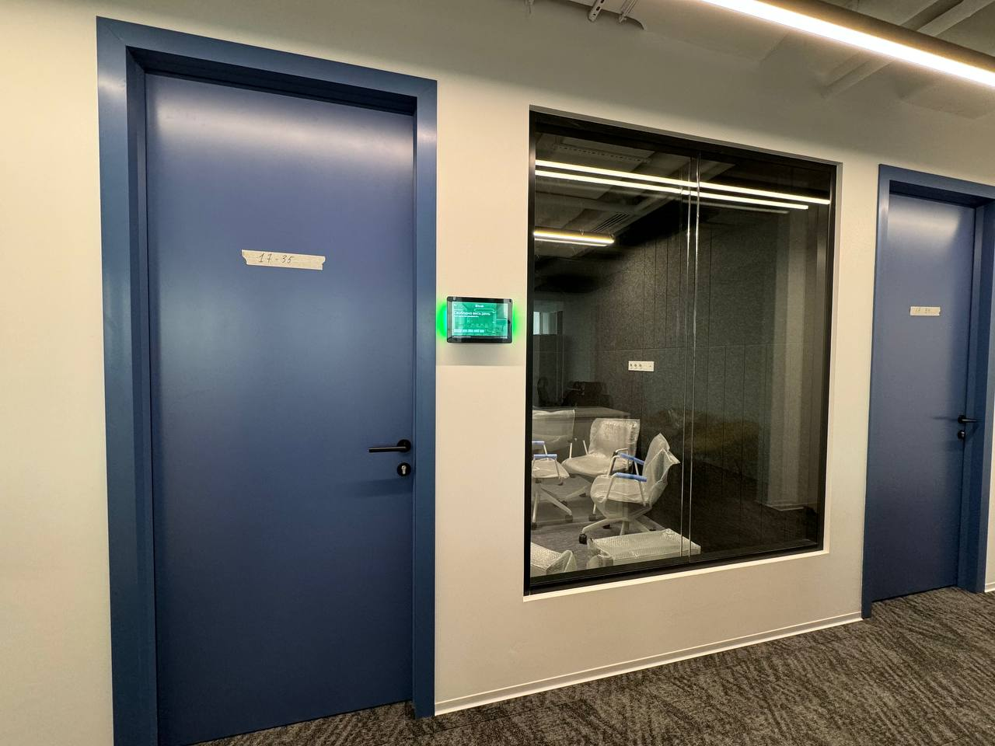 | 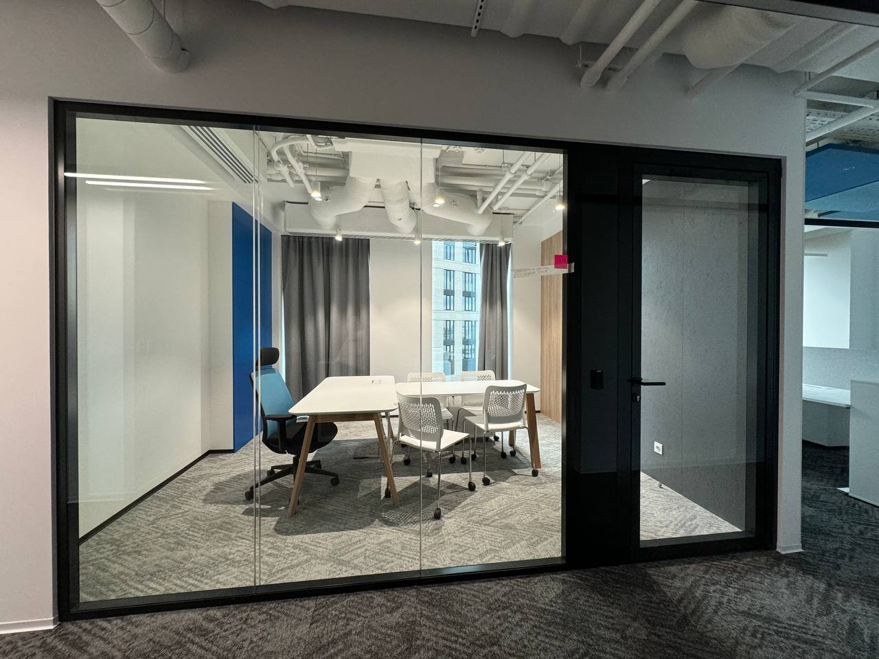
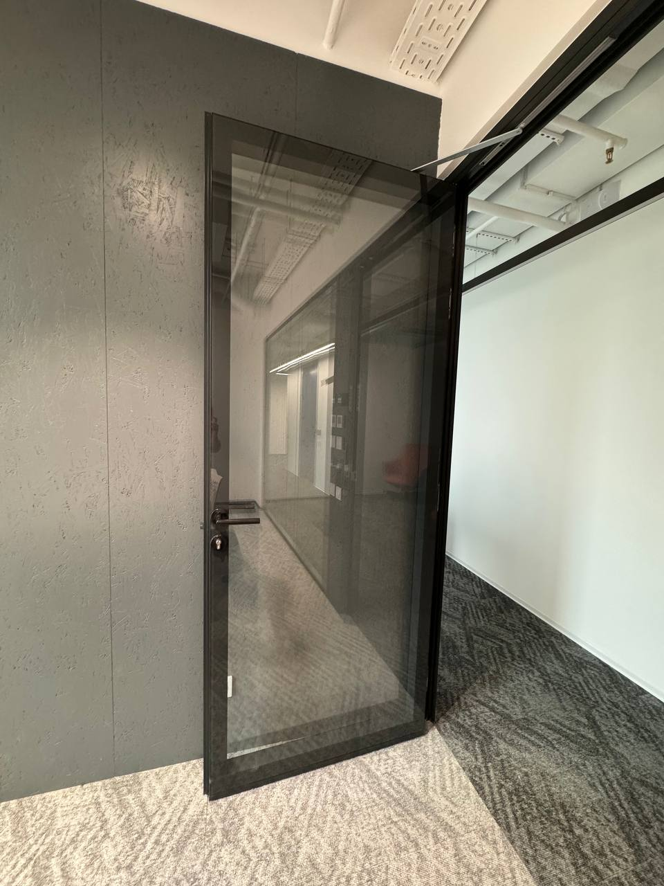 | 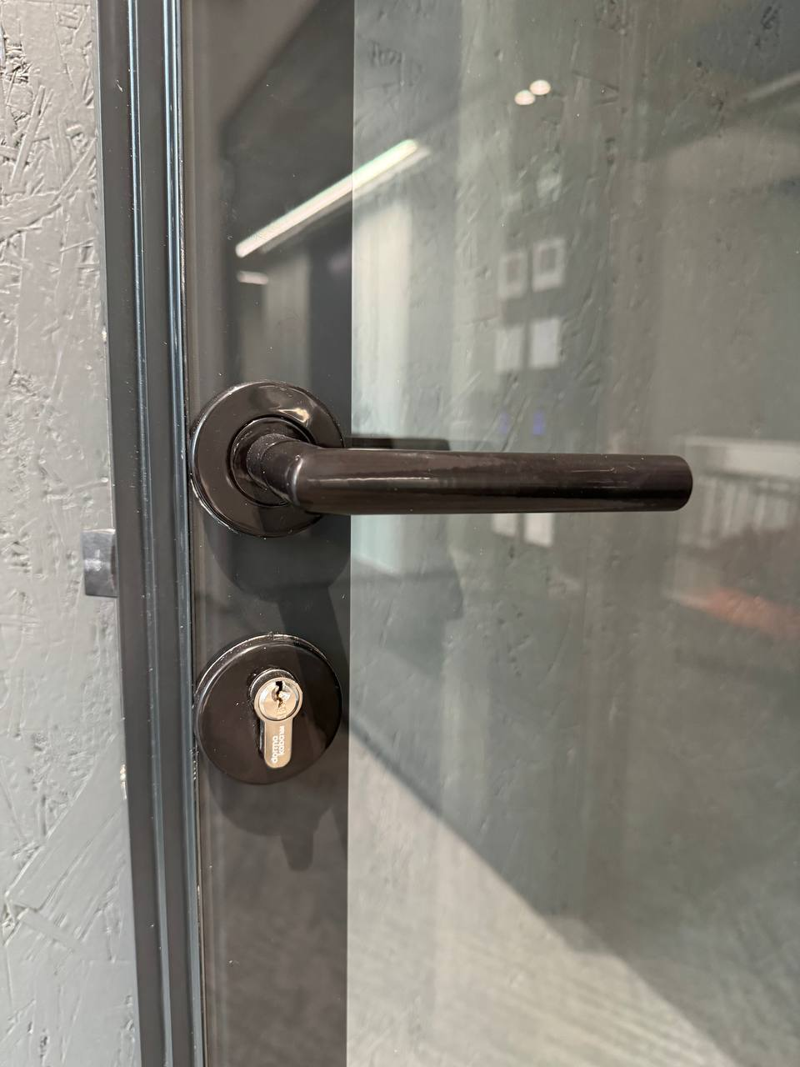

- Фотографии существующей оклейки на 8, 9, 10 этажах
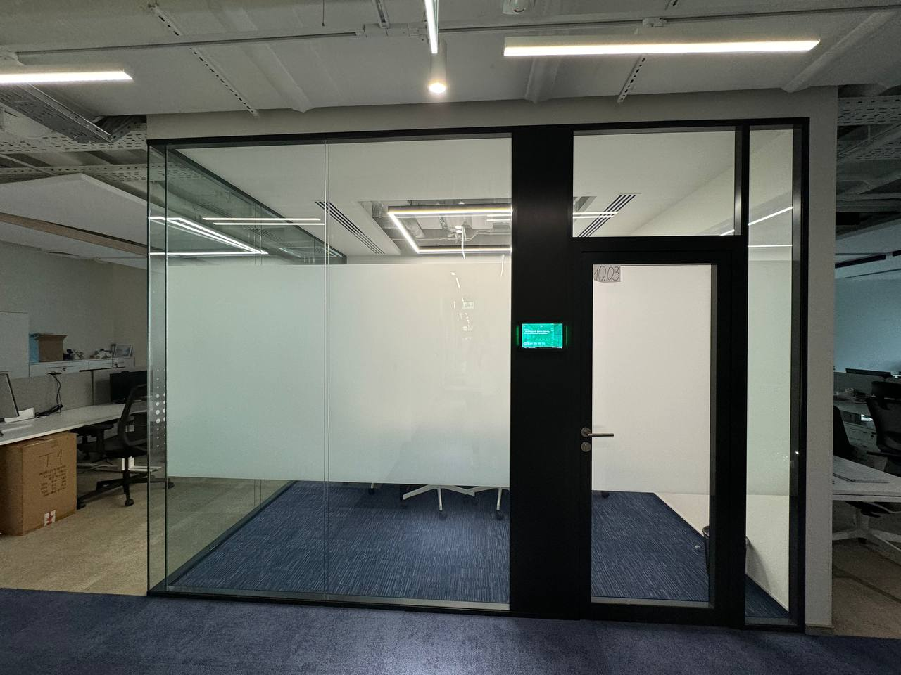 | 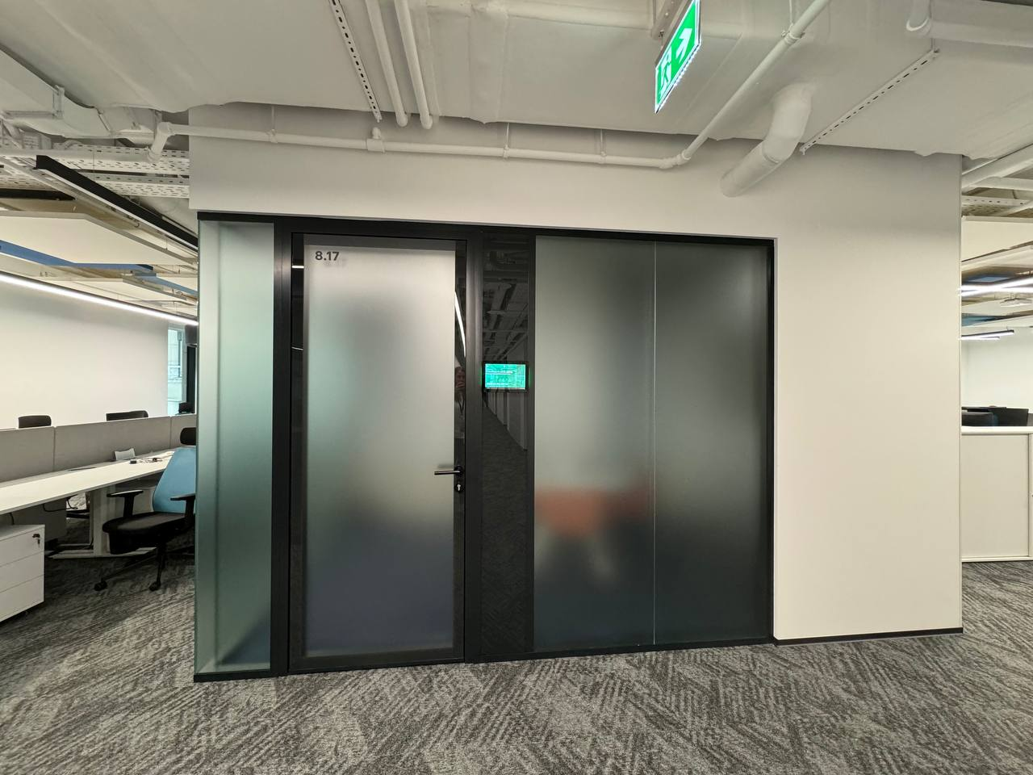

- Пример реализации новой оклейки (тестовый)
